МИНОБРНАУКИ РОССИИ

**ФЕДЕРАЛЬНОЕ ГОСУДАРСТВЕННОЕ БЮДЖЕТНОЕ ОБРАЗОВАТЕЛЬНОЕ УЧРЕЖДЕНИЕ**

**ВЫСШЕГО ОБРАЗОВАНИЯ**

**“ВОРОНЕЖСКИЙ ГОСУДАРСТВЕННЫЙ УНИВЕРСИТЕТ”**

Факультет компьютерных наук

Кафедраинформационных технологий управления

Веб-приложение «корпоративный сайт IT компании Lunaris»

Курсовой проект по дисциплине

«Технологии программирования»

09.03.02 Информационные системы и технологии

Информационные системы и технологии управления предприятием

Зав. кафедрой ______________ д.т.н., профессор М. Г. Матвеев

Обучающийся ______________ ст. 3 курса оч. отд. Д. В. Сурков

Обучающийся ______________ ст. 3 курса оч. отд. Е. С. Лямкин

Обучающийся ______________ ст. 3 курса оч. отд. Е. О. Затворницкая

Руководитель ______________ В. А. Ушаков, преподаватель

Руководитель ______________ В.С. Тарасов, ст. преподаватель __.__.20__

Воронеж 2023

Содержание

Содержание 2

Введение 3

1 Постановка задачи 4

1.1 Требования к разрабатываемой системе 4

1.1.1 Функциональные требования 4

1.1.2 Нефункциональные требования 5

2 Анализ предметной области 6

2.1 Терминология (глоссарий) предметной области 6

2.2 Обзор аналогов 6

2.2.1 Advertpro 7

2.2.2 Студия Atum 9

3 Диаграммы 12

3.1 Диаграмма прецедентов для клиента (Use-case diagram) 12

3.2 Диаграмма классов (Class diagram) 13

3.3 Диаграмма деятельности (Activity diagram) 15

3.4 Диаграмма последовательности (Sequence diagram) 15

3.5 Диаграмма прецедентов для администратора (Use-case diagram) 17

3.6 Диаграмма состояний (Statechart diagram) 18

3.7 ER−диаграмма 19

4 Анализ веб-приложения 21

Заключение 23

Список использованной литературы 24

Введение

В настоящее время Интернет-технологии все более активно используются в различных сферах, в том числе и в сфере создания корпоративных сайтов и интернет-магазинов. Кроме того, в современном мире, где время-деньги, удобный и функциональный сайт является неотъемлемой частью жизни многих компаний. Благодаря сайту можно значительно сократить время на поиск и заказ услуг, улучшить комфортность работы и иметь большую свободу в выборе времени и места работы. К сожалению, не каждая компания обладает своим собственным сайтом, и в этом случае на помощь приходят компании, специализирующиеся на создании корпоративных сайтов и интернет-магазинов.

В данной курсовой работе рассмотрена разработка веб-приложения для создания корпоративных сайтов и интернет-магазинов с возможностью онлайн заказа. Основная цель проекта заключается в создании удобной и функциональной системы, которая позволит пользователям легко и быстро выбрать нужный набор услуг и заказать их. Также проект позволяет клиенту самостоятельно получить доступ к своему заказу и просмотреть его в личном кабинете.

В работе будет рассмотрен процесс проектирования и разработки веб-приложения, включая выбор подходящих технологий и инструментов, создание базы данных, разработку интерфейса и реализацию основных функций приложения.

1. Постановка задачи

Целью данного курсового проекта является создание сайта, предназначенного для заказа разработки корпоративных сайтов, интернет магазинов и лендингов.

Сайт решает следующий ряд задач:

* Позволяет пользователю убедиться в опыте компании благодаря предоставленным примерам работ, наградам и опытным сотрудникам;
* Записаться на мероприятие;
* Реализация системы заказа сайта пользователем.
  1. Требования к разрабатываемой системе
     1. Функциональные требования

К разрабатываемому сайту выдвигаются следующие функциональные требования:

* Авторизация/регистрация на сайте для неавторизованного пользователя;
* Редактирование личных данных для авторизованного пользователя;
* Просмотр новостей и их детальное ознакомление;
* Просмотр услуг и их описание;
* Просмотр примеров работ;
* Просмотр контактной информации компании;
* Просмотр списка мероприятий;
* Просмотр статуса заказов;
* Просмотр примеров работ, ранее выполненных компанией;
* Просмотр грамот, дипломов компании и её сотрудников;
* Просмотр списка актуальных в компании вакансий и требования для потенциального сотрудника;
* Оставление заявки на разработку корпоративного сайта;
* Оставление заявки на разработку интернет-магазина;
* Оставление заявки на разработку лэндинга;
* Возможность редактирование новостей, мероприятий и данных пользователей для администратора;
  + 1. Нефункциональные требования

К разрабатываемому сайту выдвигаются следующие технические требования:

* Регистрация и авторизация должна реализовываться с использованием данных пользователя;
* Сайт должен быть интуитивно понятным и удобным для пользователей, иметь простой и понятный интерфейс;
* Сайт должен быстро загружаться и реагировать на действия пользователей;
* Сайт должен иметь привлекательный и современный дизайн, который соответствует бренду компании.

1. Анализ предметной области
   1. Терминология (глоссарий) предметной области

Пользователь — неавторизованный пользователь сайта, не имеющий полного доступа к функциям сайта.

Авторизованный пользователь (клиент) – авторизованный пользователь сайта, имеющий полный доступ к функциям сайта.

Администратор — авторизованный пользователь сайта, занимающийся управлением сайта, добавлением, удалением, редактированием товаров, изменением ролей пользователей и их удалением, записью заказов курьерам.

Профиль (аккаунт) — веб-страница пользователя сайта с персональными данными о нем.

Сайт (веб-приложение) — интернет-ресурс, состоящий из одной, нескольких или множества виртуальных страниц.   
Клиент-серверное приложение, в котором клиент взаимодействует с веб-сервером при помощи браузера [1].

Backend (серверная часть) – программно-аппаратная часть сервиса, которая хранится на сервере, обрабатывает полученные данные и отправляет ответ обратно.

Frontend (клиентская сторона) – интерфейс с набором функций, с которым взаимодействует пользователь.

* 1. Обзор аналогов

Прежде, чем начинать разработку сайта IT компании Lunaris, необходимо проанализировать уже имеющиеся платформы для понимания их плюсов и минусов. После сбора информации можно переходить к этапу разработки с учетом сделанных вывод по изученным аналогам.

* + 1. Advertpro

Advertpro - это российская компания, которая предлагает услуги по созданию сайтов, а так же поисковой оптимизации сайтов для повышения их видимости в результатах поиска на Яндексе и Google.

На сайте AdvertPro отсутствует личный кабинет для пользователей и возможность отслеживать статус своего заказа в нем. Это означает, что клиенты не могут создавать учетные записи на сайте для доступа к персонализированной информации о своих заказах, и не имеют возможности отслеживать текущее состояние своих услуг или продвижения через личный кабинет на сайте AdvertPro.

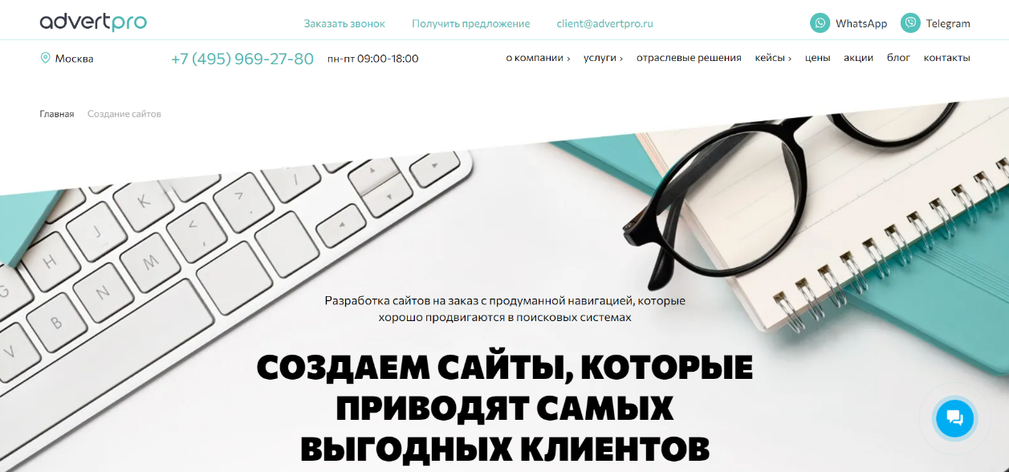

1. Страница создания сайтов «Advertpro»

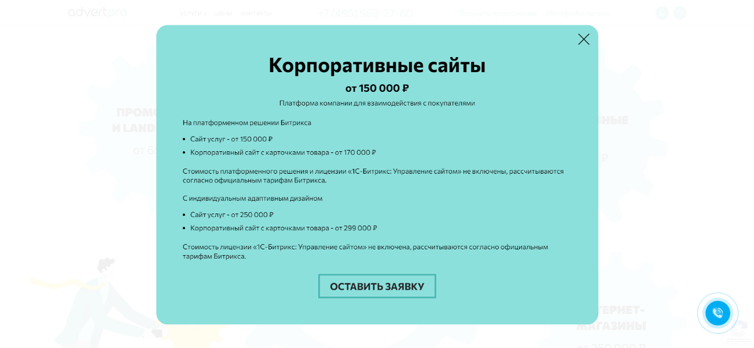

1. Окно услуги при нажатии кнопки «Корпоративные сайты» сайта «Advertpro»

На сайте Advrtpro нет отдельной страницы по каждой услуге, а лишь всплывающее окно без предоставленных примеров сайтов. Это означает, что компания не предоставляет подробной информации о каждой услуге на отдельной странице, а вместо этого предлагает всплывающее окно с кратким описанием услуги. Кроме того, в окне отсутствуют примеры сайтов, которые были разработаны компанией, что может затруднить оценку качества предоставляемых услуг.

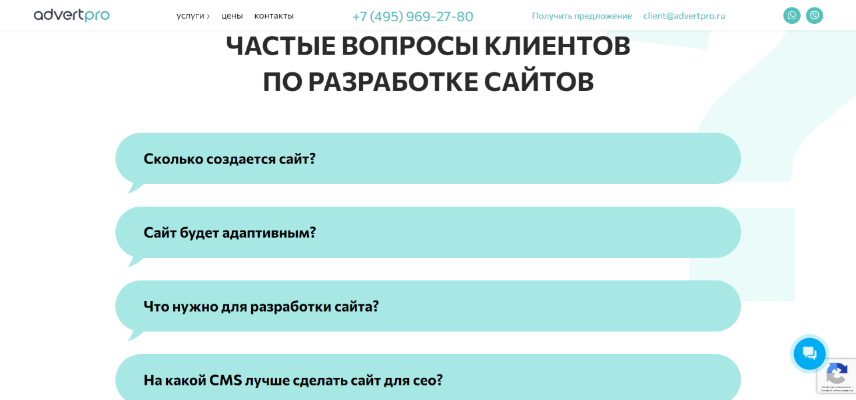

1. Раздел вопросы сайта «Advertpro»

На сайте advrtpro есть раздел с часто задаваемыми вопросами, что является плюсом для пользователей. Это позволяет быстро найти ответы на вопросы, связанные с услугами и работой компании, без необходимости обращаться в поддержку или искать информацию на других ресурсах.

Преимущества сайта:

* Большой выбор услуг: AdvertPro предлагает широкий выбор услуг, включая создание сайтов, продвижение сайтов в Яндексе, аренду сайтов, и рекламу и маркетинг в сети интернет;
* Доступность и полнота информации о услугах, акциях, ценах;
* Удобный и интуитивно понятный пользовательский интерфейс;
* Компания предлагает услугу аренды сайтов, которая позволяет клиентам получить полностью готовый сайт без необходимости заботиться о технической поддержке.

Недостатки сайта:

* На сайте AdvertPro отсутствует раздел с отзывами клиентов, что может создавать недоверие у потенциальных клиентов;
* Нет отдельных страниц по каждой услуге, что может затруднить получение детальной информации о каждом виде услуг;
* Отсутствие личного кабинета и возможности отслеживать статус заказа в нем может создавать неудобства для клиентов.
  + 1. Студия Atum

Студия Atum - это творческая студия, которая специализируется на создании сайтов и дизайне. Она была основана в 2014 году и расположена в Москве. Студия предоставляет полный спектр услуг в области разработки сайтов, включая создание сайтов-визиток, корпоративных сайтов, интернет-магазинов, адаптивных сайтов и сайтов-лендингов.

При входе на сайт студии Atum, пользователь видит удобную навигацию, но довольно пёстрый дизайн. На главной странице представлены основные услуги студии, такие как разработка сайтов, дизайн, маркетинг и SEO-оптимизация. Пользователь может узнать подробнее о каждом из услуг, нажав на соответствующую кнопку.

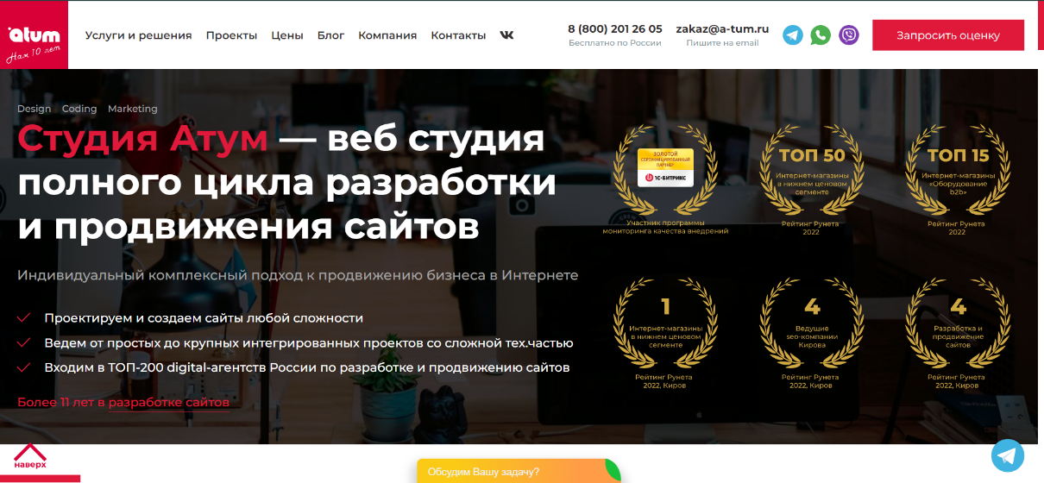

1. Главная страница сайта «Atum»

На странице о компании сайта Atum отсутствует раздел с вакансиями, что может быть недостатком для пользователей, которые ищут работу в данной компании. Такой раздел позволяет быстро найти информацию о текущих вакансиях и требованиях к кандидатам, а также отправлять свое резюме на рассмотрение.

Без этого раздела пользователям придется искать информацию о вакансиях на других ресурсах или связываться с компанией непосредственно, чтобы узнать о текущих возможностях для трудоустройства.

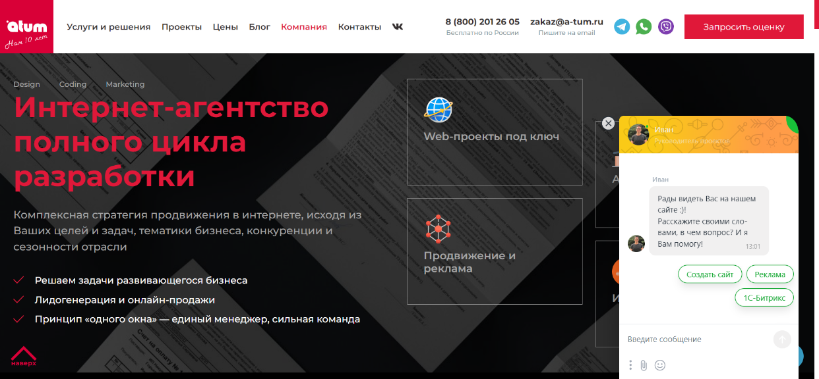

1. Страница компании сайта «Atum»

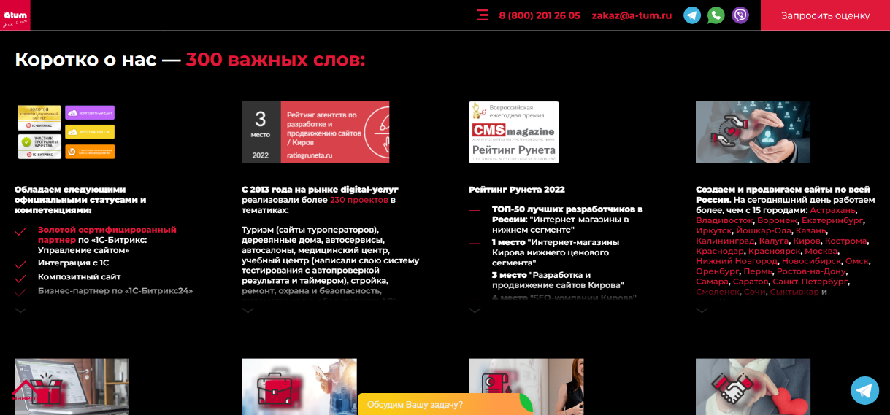

1. Раздел опыта и компетенции сайта «Atum»

На сайте студии Atum не соблюдается единый дизайн на некоторых страницах, что может затруднить чтение текста. Например, фон страницы может быть белым на одних страницах, а на других черным, что может вызывать дискомфорт для пользователей.

С другой стороны, на сайте есть всплывающий чат, где пользователи могут задать онлайн вопросы, что является плюсом для тех, кто ищет быстрое решение своих вопросов. Это может улучшить коммуникацию с клиентами и увеличить их удовлетворенность.

Преимущества сайта:

* Сайт имеет удобную навигацию, что позволяет пользователям легко находить нужную информацию;
* Наличие всплывающего чата позволяет пользователям задавать вопросы онлайн и получать быстрые ответы;
* Сайт содержит информацию о компании, услугах, и контактной информации, что помогает пользователям ознакомиться с предлагаемыми услугами;

Недостатки сайта:

* Наличие раздела с вакансиями может быть недостатком для потенциальных соискателей, которые ищут информацию о возможностях трудоустройства в компании.
* Наличие различных фоновых цветов на разных страницах может затруднять чтение текста и создавать дизайнерский дисбаланс;

Проанализировав несколько сайтов IT компаний, можно сделать вывод, что для IT компании важно создавать сайты с удобной навигацией, единым дизайном, информативным контентом о предоставляемых услугах, а также предоставлять возможность онлайн-коммуникации и удобный доступ к информации о вакансиях или статусе заказов.

1. Диаграммы
   1. Диаграмма прецедентов для клиента (Use-case diagram)

Диаграмма прецедентов представляет собой диаграмму, которая моделирует функциональность системы, показывая ее взаимодействие с актерами, внешними сущностями, которые взаимодействуют с системой. Диаграмма прецедентов фокусируется на функциональных возможностях системы.

На рисунке 7 изображена диаграмма прецедентов системы взаимодействия клиента с корпоративным сайта IT компании.

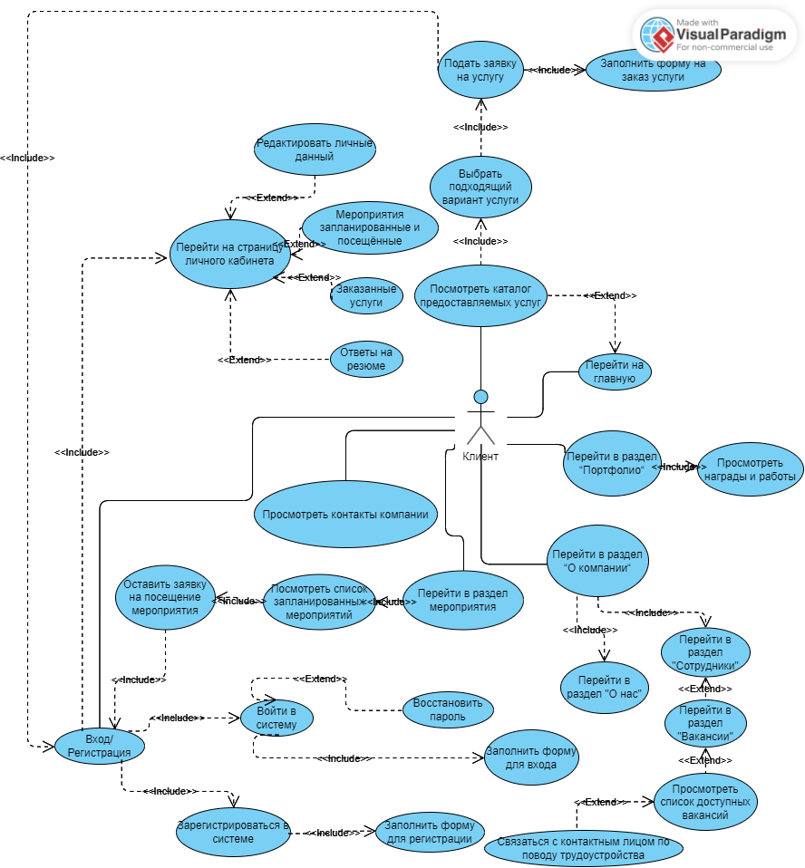

1. Use-case diagram клиент
   1. Диаграмма классов (Class diagram)

Диаграмма классов представляет собой графическую модель, которая отображает структуру системы, описывая классы, их атрибуты, методы и взаимоотношения между классами.

На рисунке 8 изображена диаграмма классов системы корпоративного сайта.

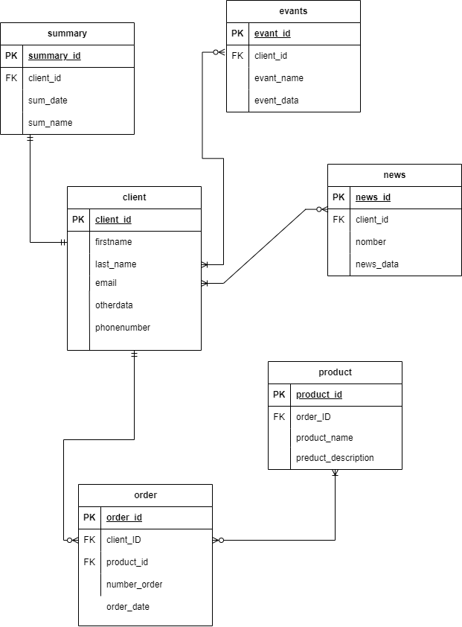

1. Class diagram
   1. Диаграмма деятельности (Activity diagram)

Диаграмма деятельности представляет собой графическую модель, которая позволяет описывать последовательность действий, процессы и поведение системы. Эта диаграмма используется для моделирования бизнес-процессов, алгоритмов и составных частей системы [6].

На рисунке 9 изображена диаграмма деятельности системы корпоративного сайта IT компании.

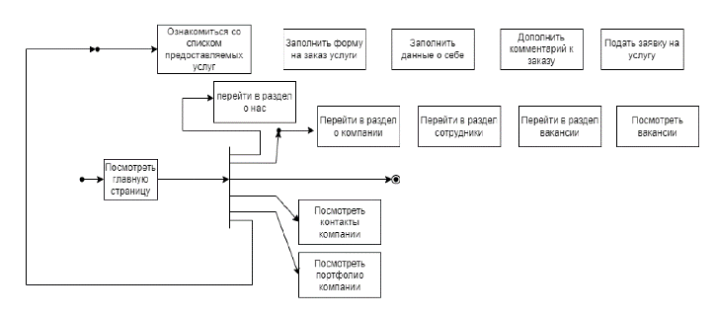

1. Activity diagram
   1. Диаграмма последовательности (Sequence diagram)

Диаграмма последовательности представляет собой диаграмму, которая моделирует взаимодействие между объектами в определенной последовательности времени. Она позволяет показать, как объекты обмениваются сообщениями и взаимодействуют друг с другом для выполнения определенной функциональности.

На рисунке 10 и 11 изображена диаграмма последовательности системы корпоративного сайта IT компании.

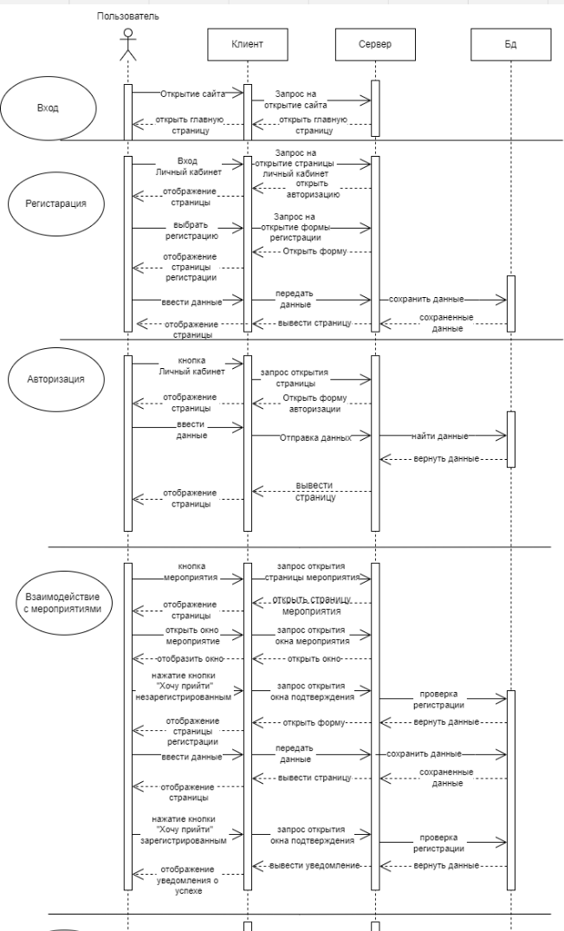

1. Sequence diagram 1

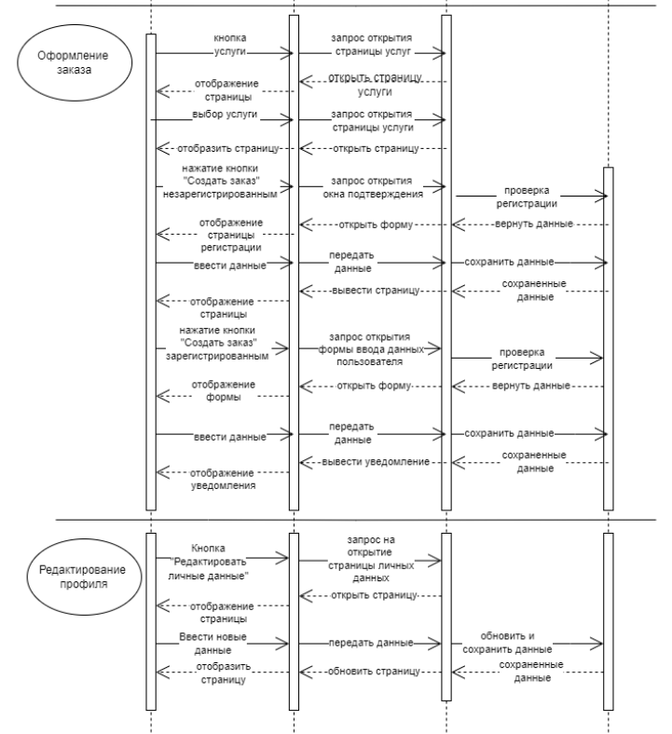

1. Sequence diagram 2
   1. Диаграмма прецедентов для администратора (Use-case diagram)

На рисунке 12 изображена диаграмма прецедентов системы взаимодействия администратора с сайтом.

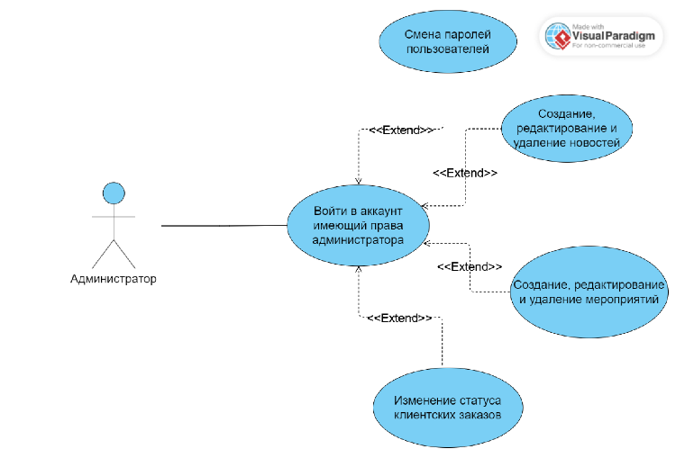

1. Use-case diagram администратор
   1. Диаграмма состояний (Statechart diagram)

Диаграмма состояний представляет собой диаграмму, которая моделирует поведение объекта или системы в различных состояниях и переходах между этими состояниями. Она описывает, как объект или система реагирует на различные события, изменяя свое состояние.

На рисунке 13 изображена диаграмма состояния системы корпоративного сайта IT компании.

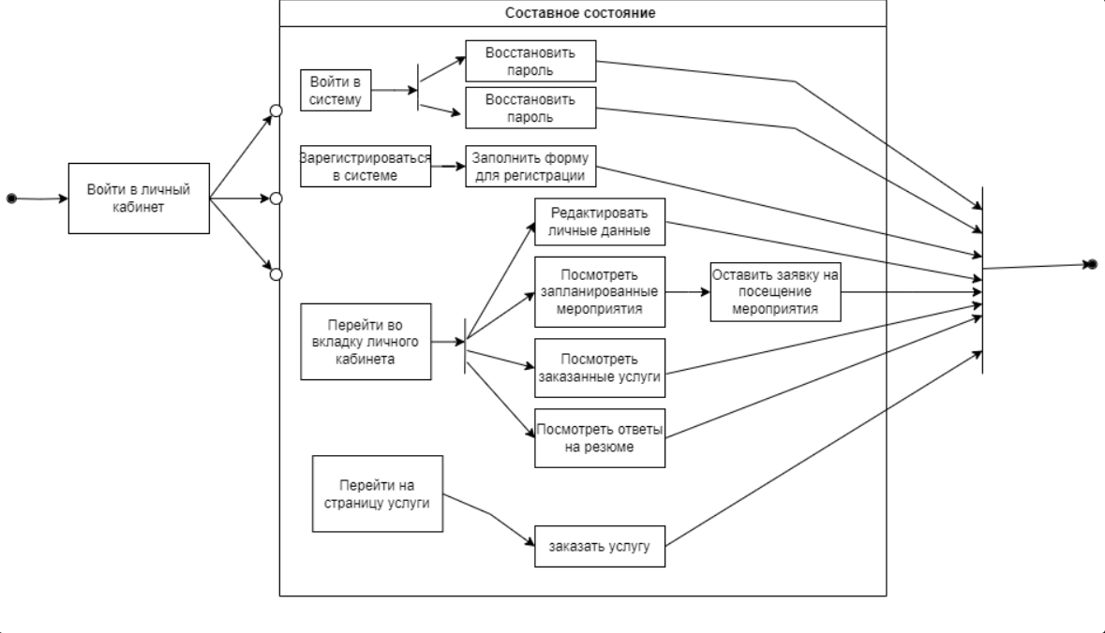

1. Statechart diagram
   1. ER−диаграмма

ER-диаграмма - это графическая модель, используемая в базах данных для описания сущностей и их взаимосвязей.

На рисунке 14 изображена ER-диаграмма системы корпоративного сайта IT компании.

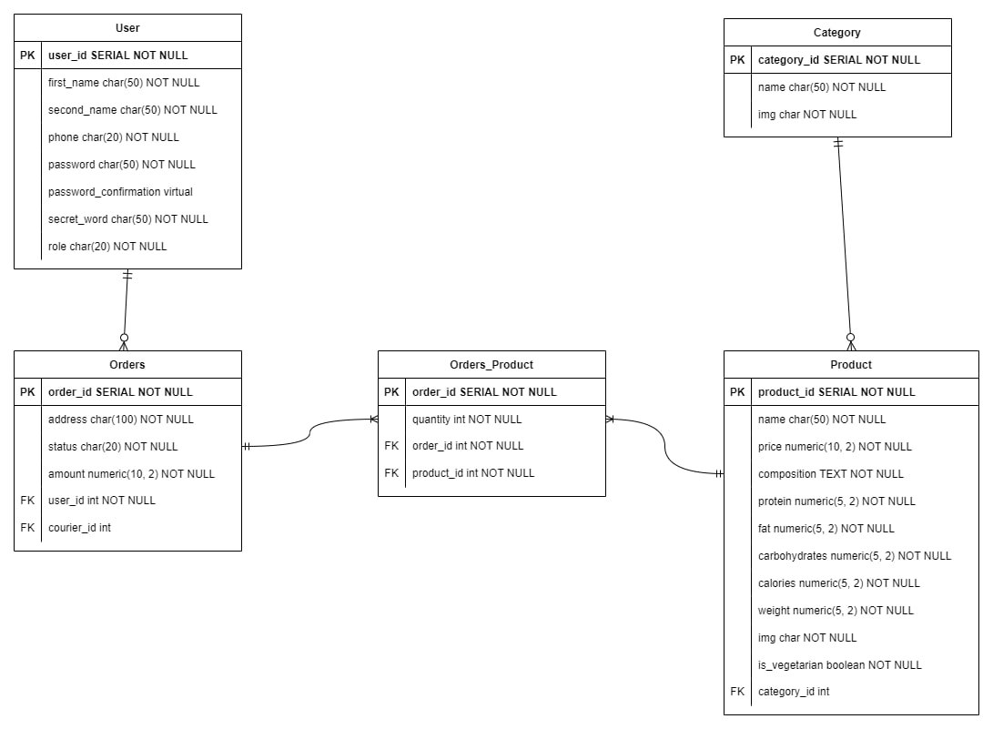

1. ER-диаграмма
2. Анализ веб-приложения

В качестве системы для сбора данных об использовании веб-приложения пользователями выступает сервис «Яндекс.Метрика», так как позволяет наиболее быстро и легко настроить метрики для веб-приложений, обладает понятным интерфейсом и доступным руководством по пользованию.

На рисунке 15 представлены цели, с помощью которых производится анализ деятельности пользователей на сайте. Они помогут проследить наиболее популярные страницы, узнать на сколько веб-приложение удобно для посетителей, сколько человек дошли до регистрации и как долго пользователь оставался на сайте.

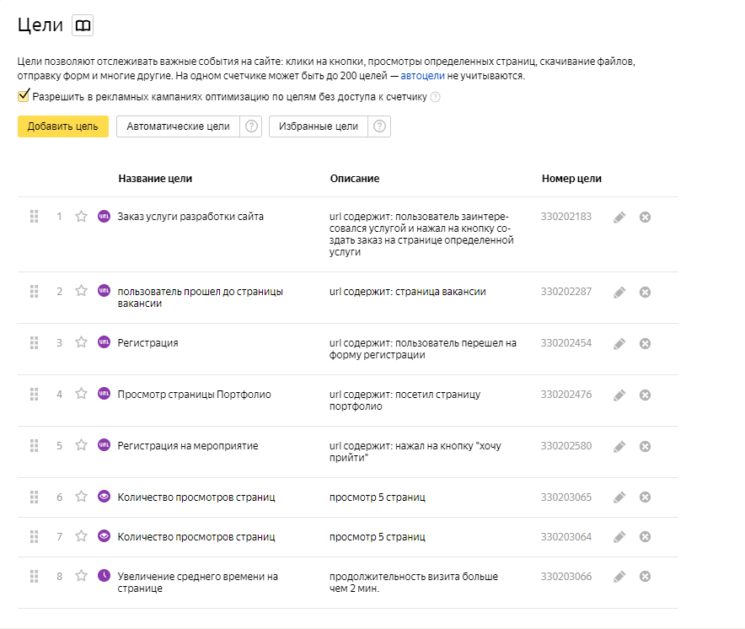

1. Цели для веб-приложения IT компании Lunaris

Заключение

В ходе данной курсовой работы была разработана система для создания корпоративных сайтов и интернет-магазинов с возможностью онлайн заказа. Главная цель проекта заключалась в создании удобной и функциональной системы, которая позволяет пользователям легко и быстро выбирать нужный набор услуг и заказывать их. Была реализована возможность авторизации и регистрации на сайте для неавторизованного пользователя, редактирования личных данных для авторизованного пользователя, просмотра новостей и их детального ознакомления, просмотра услуг и их описание, просмотра примеров работ, просмотра контактной информации компании, просмотра списка мероприятий, просмотра статуса заказов, просмотра примеров работ, ранее выполненных компанией, просмотра грамот, дипломов и прочих наградных бумаг компании и ее сотрудников, просмотра списка актуальных в компании вакансий и требований для потенциального сотрудника, оставления заявок на разработку корпоративного сайта, интернет-магазина и лендинга, редактирования новостей, мероприятий и данных пользователя для администратора.

Сайт был разработан с использованием клиент-серверного приложения, в котором клиент взаимодействует с веб-сервером при помощи браузера. Были выполнены требования к функциональным и нефункциональным требованиям, такие как регистрация и авторизация, удобный и понятный интерфейс, быстрая загрузка и реакция на действия пользователей, привлекательный и современный дизайн, который соответствует бренду компании.

В результате разработки была создана система, которая позволяет компаниям иметь свой собственный сайт для заказа услуг, таких как разработка корпоративных сайтов, интернет-магазинов и лендингов, что упрощает процесс поиска и заказа услуг, улучшает комфортность работы и дает большую свободу в выборе времени и места работы.

Список использованной литературы

1. Студия Atum [Электронный ресурс]. — Режим доступа: <https://a-tum.ru/>. — Заглавие с экрана. — (Дата обращения: 15.04.2024).
2. Advertpro [Электронный ресурс]. — Режим доступа: https://www.advertpro.ru/. — Заглавие с экрана. — (Дата обращения: 15.04.2024).